**就业作品集合格标准**

**虚幻4高级开发工程师专业**

1. **作品集总包容量<100M（硬性要求，勿改）**

**1、展示视频**

**2、完整游戏包的百度网盘链接**

**2-1、游戏策划案**

**3、学员简历**

**4、学员独立创作的作品（附加）**

1. **作品集内容及合格标准：**

**第1部分：项目实战**

* 作品内容及数量：

可运行包或是终端安装包不能少于1个，录制视频附加游戏详细说明。

要求：视频中必须明确指出游戏中的设计系统和玩法描述，必须完整展示游戏内功能并需要附加描述说明在视频中（可采用）

* 作品格式：Windows运行程序，移动终端要求有Apk包（切勿提供IOS包，安卓包需要能正常安装）
* 合格标准：

**游戏题材必须是主流游戏题材，要求能展示动画，角色交互，AI，UI，数据功能（建议FPS，AMMORPG，ACT类型游戏）**

* 完整的设计文档，清晰的玩法设计描述
* 游戏必须具备完整的菜单操作，例如游戏开始退出。
* 动画系统必须能完整展示角色状态变换影响动画状态机
* UI展示需要有完整的操作交互，例如能够完整展示玩家的信息状态，动态更新，能够展示玩家背包系统内容，进行完整的数据交互
* 制作至少2种类型交互敌人，要求敌人能够正常执行常规逻辑，能够完成敌人的行为管理，攻击并且可以和玩家角色进行交互
* 完整的场景交互展示
* 玩家角色数据可以进行存储或是动态加载（从外部数据进行加载）
* 游戏玩法内容和设计文档贴合的，无较大差异
* 优秀作品示例：（图片或视频链接）

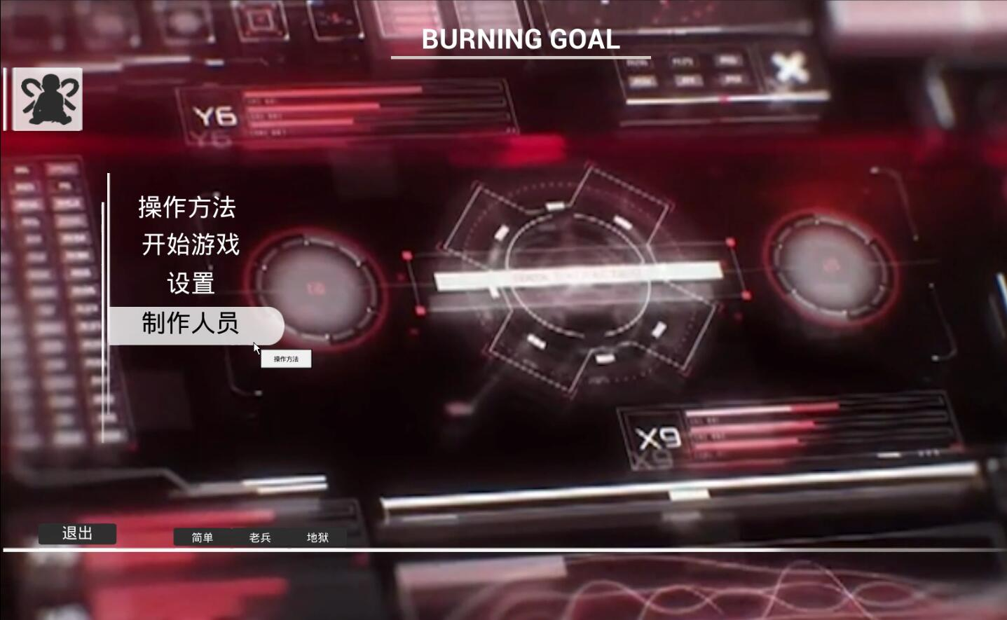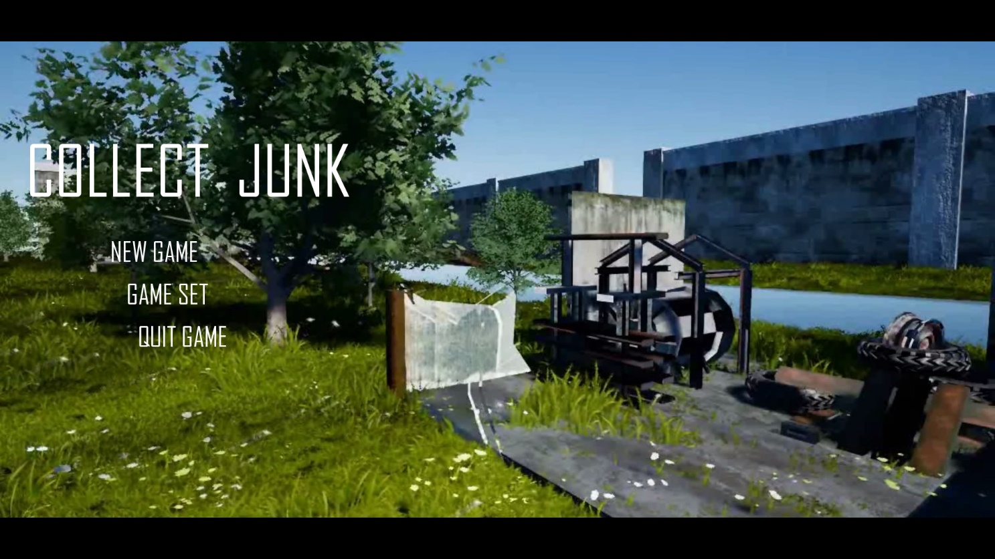

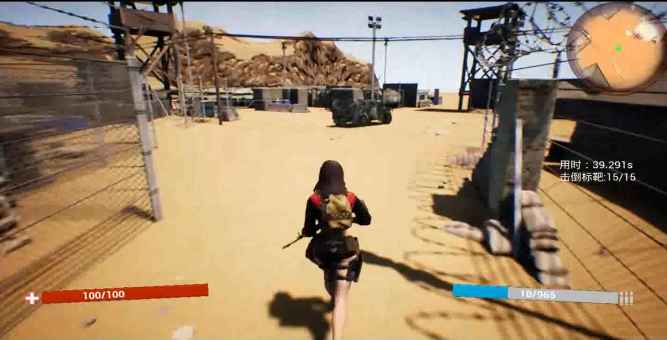

**第二部分：独立作品（选做）**

* 作品内容及数量：

个人作品展示，由个人独立完成，游戏题材自选，无特别要求（最好设计主流题材），要求游戏的完整度流畅度必须高，能够完整展示游戏的玩法，录制视频，能够展示出设计内容

推荐制作手机游戏

* 作品格式：Windows运行程序，移动终端要求有Apk包（切勿提供IOS包，安卓包需要能正常安装）
* 合格标准：

录制视频需具备以下内容，并伴有展示内容文字描述

* 设计中没有明显BUG，出现操作卡顿，闪退问题
* 能够完整展示出游戏的玩法
* 完整性必须强，游戏能正常的进入退出
* 主流游戏系统加入，并且能够完整展示设计的特点
* 新颖的玩法设计，巧妙的引擎功能应用（加分）
* 优秀作品示例：（图片或视频链接）

